

...............................................................................................................................

GESTÃO DA TECNOLOGIA DA INFORMAÇÃO – TECNOLIGIA WEB

PHABLO SOUZA ASSUNÇÃO DA SILVA

**PORTFÓLIO DE DESAFIOS**

........................................................................................................................................

Guarulhos

2021

PHABLO SOUZA ASSUNÇÃO DA SILVA

**PORTFÓLIO DE DESAFIOS**

Trabalho apresentado ao Curso Gestão da Tecnologia da Informação do Centro Universitário ENIAC para a disciplina Tecnologia Web – HTML 5, CSS e JAVASCRIPT.

Prof. Ricardo Magalhães

Guarulhos

2021

**DESAFIO 1**

O doctype em um documento HTML permite que o site possa ser aberto em qualquer versão do navegador utilizado

HTML 4.01 Transitional DTD, que inclui atributos de apresentação e elementos que o W3C espera eliminar à medida que o suporte para folhas de estilo amadurece

<!DOCTYPE HTML PUBLIC "-//W3C//DTD HTML 4.01 Transitional//EN" "http://www.w3.org/TR/html4/loose.dtd">

HTML 4.01 Strict DTD, que exclui a apresentação atributos e elementos que o W3C espera eliminar conforme o suporte para folhas de estilo amadurece.

<!DOCTYPE HTML PUBLIC "-//W3C//DTD HTML 4.01//EN" "http://www.w3.org/TR/html4/strict.dtd">

XHTML 1.0, uma reformulação do HTML 4 como um aplicativo XML 1.0, e três DTDs correspondentes aos definidos pelo HTML 4. A semântica dos elementos e seus atributos são definidos na Recomendação W3C para HTML 4 Essa semântica fornece a base para a extensibilidade futura do XHTML.

<!DOCTYPE html PUBLIC "-//W3C//DTD XHTML 1.0 Transitional//EN" "http://www.w3.org/TR/xhtml1/DTD/xhtml1-transitional.dtd">

<html xmlns="http://www.w3.org/1999/xhtml">

XHTML 1.0 – Strict

<!DOCTYPE html PUBLIC "-//W3C//DTD XHTML 1.0 Strict//EN" "http://www.w3.org/TR/xhtml1/DTD/xhtml1-strict.dtd">

<html xmlns="http://www.w3.org/1999/xhtml">

1.1 XHTML que é baseado na estrutura do módulo e nos módulos definidos em Modularização XHTML [ XHTMLMOD ]. O objetivo deste tipo de documento é servir como base para os futuros tipos de documentos da 'família' XHTML estendidos e fornecer um tipo de documento consistente e voltado para o futuro, claramente separado da funcionalidade obsoleta e obsoleta do HTML 4 [ HTML4 ] que foi trazido avançar para o XHTML 1.0 [ XHTML1] tipos de documentos.

<!DOCTYPE html PUBLIC "-//W3C//DTD XHTML 1.1//EN" "http://www.w3.org/TR/xhtml11/DTD/xhtml11.dtd">

<html xmlns="http://www.w3.org/1999/xhtml">

XHTML 1.0 específico para celulares/smartphones

<!DOCTYPE html PUBLIC "-//WAPFORUM//DTD XHTML Mobile 1.0//EN" "http://www.wapforum.org/DTD/xhtml-mobile10.dtd">

<html xmlns="http://www.w3.org/1999/xhtml">

HTML 5

<!doctype html>

**DESAFIO 2**

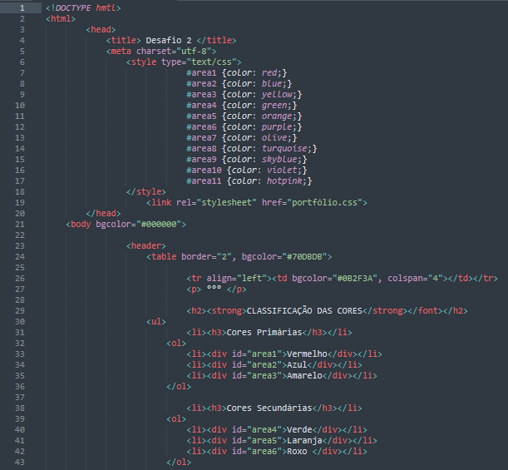

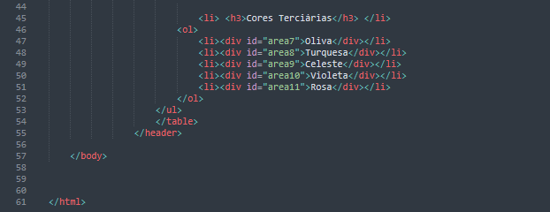

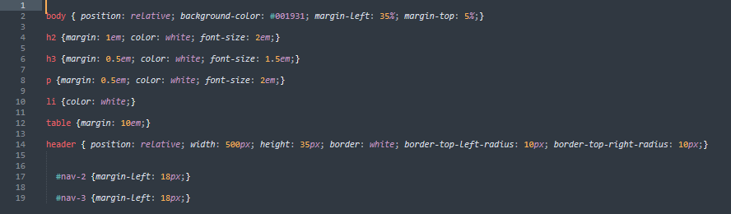

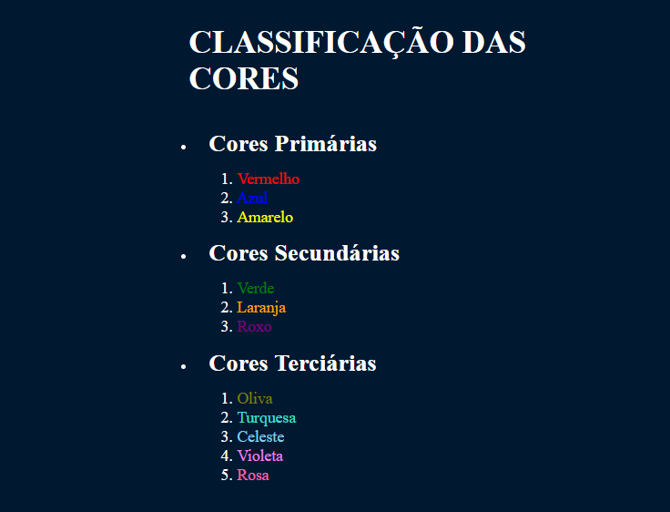

**DESAFIO 3**

O seletor externo, pois através dele você cria o CSS e pode ser aplicado em varias TAG's

